**Демоверсия промежуточной аттестации по предмету «География» 8 класс.**

Содержательная часть заданий содержит задания базового и повышенного уровней сложности и обеспечивает возможность проведения объективной проверки уровня подготовки учащихся по курсу географии, изучаемому в 8 классе. Объектами контроля являются следующие требований к уровню подготовки:

Метапредметные

1.1 Умения определять понятия, создавать обобщения, устанавливать аналогии, классифицировать, самостоятельно выбирать основания и критерии для классификации

1.2 Умения устанавливать причинно-следственные связи, строить логическое рассуждение, умозаключение (индуктивное, дедуктивное и по аналогии) и делать выводы

1.3 Умения создавать, применять и преобразовывать знаки и символы, модели и схемы для решения учебных и познавательных задач

1.4 Смысловое чтение

1.5 Умение оценивать правильность выполнения учебной задачи, собственные возможности ее решения

1.8 Владение основами самоконтроля, самооценки, принятия решений и осуществления осознанного выбора в учебной и познавательной деятельности

Предметные

2.1 Первичные компетенции использования территориального подхода как основы географического мышления, владение понятийным аппаратом географии

2.2 Умения: ориентироваться в источниках географической информации: на-

ходить и извлекать необходимую информацию; определять и сравниватькачественные и количественные показатели, характеризующие географические объекты, процессы и явления, их положение в пространстве; выявлять недостающую и/или взаимодополняющую географическую информацию, представленную в одном или нескольких источниках; представлять в различных формах географическую информацию, необходимую для решения учебных и практико-ориентированных задач

2.3 Умения использовать источники географической информации для решения различных задач: выявление географических зависимостей и закономерностей; объяснение географических явлений и процессов; расчет количественных показателей, характеризующих географические объекты, явления и процессы; сопоставление, сравнение и/или оценка географической информации

2.4 Умения: различать изученные географические объекты, процессы и явления; сравнивать географические объекты, процессы и явления на основе известных характерных свойств и проводить их простейшую классификацию; описывать положение и взаиморасположение географическихобъектов

2.5 Способность использовать знания о населении и взаимосвязях между изученными демографическими процессами и явлениями для решения различных учебных и практико-ориентированных задач, а также различать (распознавать) демографические процессы и явления, характеризующие демографическую ситуацию в России и отдельных регионах.

**Настоящая работа состоит из двух частей:**

Базовый уровень (часть 1) Полный правильный ответ на каждое из заданий 1-7, оценивается 1 баллом. Если в ответе допущена хотя бы одна ошибка (один из элементов ответа записан неправильно или не записан), выставляется 0 баллов.

Повышенный уровень (часть 2) Полный правильный ответ на каждое из заданий 8-12 оценивается 2 баллами. Если в ответе допущена одна ошибка или перепутаны местами два элемента, выставляется 1 балл; Если допущено две ошибки выставляется 0 баллов.

Максимальный балл за выполнение работы – 17

|  |  |  |  |
| --- | --- | --- | --- |
| «2» | «3» | «4» | «5» |
| 1 – 5 баллов | 6-9 баллов | 10-13 баллов | 14-17 баллов |

На выполнение контрольной работы отводится 45 минут. С учетом конкретных условий учитель может вносить в текстовые работы свои коррективы.

Форма проведения – письменная

**Вариант 1**

**Часть 1**

**Задание 1.**На рисунках представлены контуры стран— соседей России с указанием столиц этих стран. Подпишите под каждым рисунком рядом с номером название соответствующей страны.

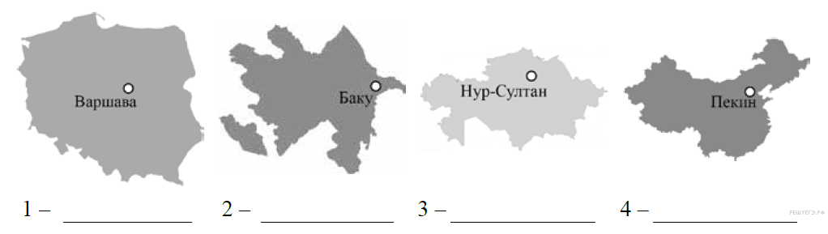

**Задание 2.**Опре делите расположение указанных Вами стран на схеме из задания 1 и впишите в пустые квадраты их **номера**.

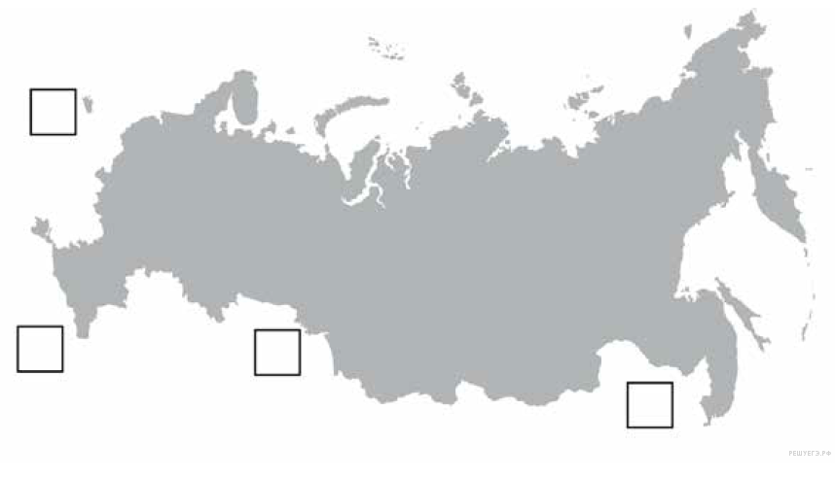

**Задание 3.** С какой из указанных Вами стран из задания 1 Россия граничит по реке Амур? Запишите в ответе **название** страны.

**Задание 4.** На диаграмме отображена протяжённость границ России с указанными Вами странами. Установите соответствие между столбцами диаграммы и названиями этих стран. Запишите в ответе номера стран под соответствующими буквами.

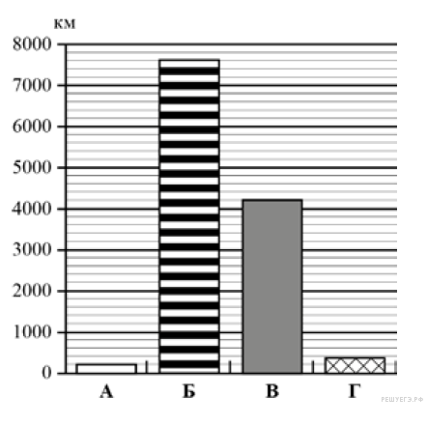

|  |  |  |  |
| --- | --- | --- | --- |
| А | Б | В | Г |
|  |  |  |  |

**Задание 5.**На карте буквами обозначены объекты, определяющие географическое положение России. Запишите в таблицу названия этих объектов.

|  |  |  |  |
| --- | --- | --- | --- |
| А | Б | В | Г |
|  |  |  |  |

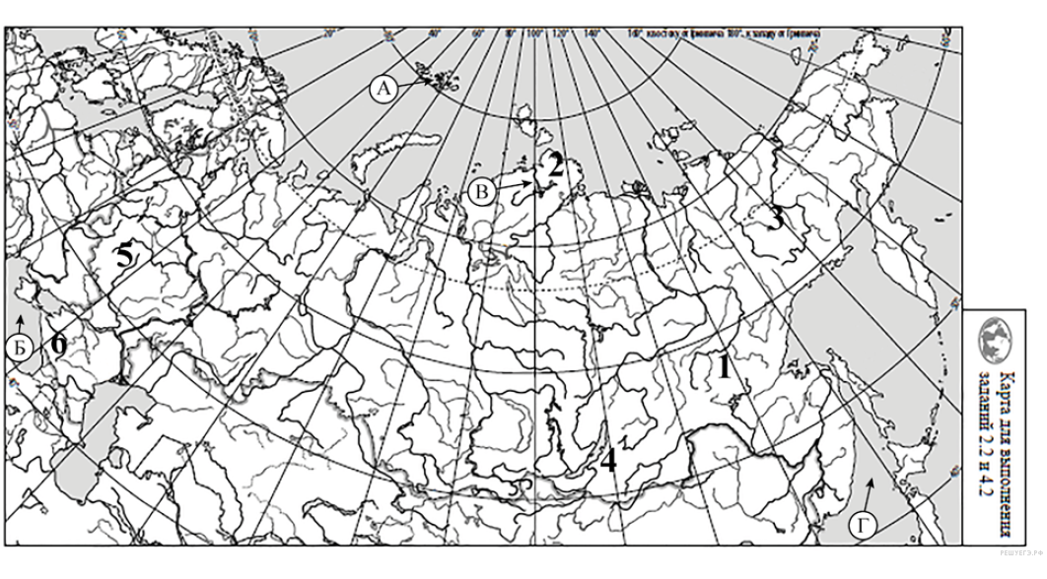

**Задание 6.**Какая форма рельефа обозначена на карте цифрой 5? Запишите в ответе название этого географического объекта *Алданское, Бырранга, Победа, Приморский, Среднерусская, Прикубанская.*

**Часть 2**

**Задание 7 .** На основе данных, приведённых в тексте, сделайте необходимые расчёты и заполните таблицу. (Для расчётов используйте калькулятор.)

Волга – самая длинная река Европы (3530 км) и одна из крупнейших рек на Земле. В своей части света она является также лидером по водности (254 км3/год) и по площади водосборного бассейна (1360 тыс. км²). Волга – самая крупная река, впадающая в Каспийское море.

Принято считать, что истоком Волги является ключ у деревни Волговерховье в Тверской области на высоте около 228 метров, и впадает она в Каспийское море на высоте около 27 метров ниже уровня моря.

Бассейн Волги расположен в пределах Восточно-Европейской равнины, и занимает около ⅓ её площади. Верхнее течение реки расположено в лесной зоне, среднее – в лесостепной зоне, а нижнее – в степной зоне и в полупустынной, т. е. в пределах территорий, где значительная часть осадков выпадает в виде снега, а морозный период может длиться с октября по апрель. На всём протяжении Волга принимает воды многих рек, крупнейшими из которых являются Кама и Ока. От Волгограда до Каспия основной водоток дублируется Ахтубой.

|  |  |
| --- | --- |
| Исток |  |
| Устье |  |
| Бассейн стока |  |
| Падение реки, м |  |
| Уклон реки, см/км |  |
| Длина, км |  |
| Расход воды в районе устья, м3/с |  |
| Тип реки по характеру течения |  |
| Тип питания |  |
| Режим реки |  |

**Задание 8.** На рисунках представлены климатограммы, построенные по данным метеонаблюдений в разных частях России. Определите, какому климатическому поясу соответствует каждая климатограмма.

|  |  |  |
| --- | --- | --- |
| **А** |  | **Б** |
| https://geo8-vpr.sdamgia.ru/get_file?id=49554 |  | https://geo8-vpr.sdamgia.ru/get_file?id=49553 |
|  |  |  |

**Задание 9. Задание выполняется по климатограммам приведенным в задании 8**

Определите климатические показатели указанного Вами климатического пояса / типа климата по соответствующей климатограмме и заполните таблицу.

|  |  |  |  |  |
| --- | --- | --- | --- | --- |
| **Средняя температура**  **воздуха, °С** | | **Годовая**  **амплитуда**  **температур, °С** | **Годовое**  **количество**  **осадков, мм** | **Месяц, на который**  **приходится наибольшее**  **количество осадков** |
| **в январе** | **в июле** |
|  |  |  |  |  |

**Задание 10.** В каких из приведённых в таблице субъектах Российской Федерации численность населения за указанный период уменьшилась, но не опустилась ниже 1 млн человек?

**Динамика численности населения, человек**

|  |  |  |  |  |  |  |
| --- | --- | --- | --- | --- | --- | --- |
| **№ п/п** | **Субъект РФ** | **2014 г.** | **2015 г.** | **2016 г.** | **2017 г.** | **2018 г.** |
| 1 | Московская область | 7 133 620 | 7 213 068 | 7 318 647 | 7 423 470 | 7 503 385 |
| 2 | Республика Карелия | 634 402 | 632 533 | 629 875 | 627 083 | 622 484 |
| 3 | Приморский край | 1 938 516 | 1 933 308 | 1 929 008 | 1 923 116 | 1 913 037 |
| 4 | Волгоградская область | 2 569 126 | 2 557 397 | 2 545 937 | 2 535 202 | 2 521 276 |

**Задание 11. Задание выполняется по таблице из задания №10**Какой из приведённых в таблице субъектов Российской Федерации потерял больше всего населения за указанный период? (При необходимости Вы можете воспользоваться калькулятором.)

**Задание 12.**

«Солнечные панели»

Прочитайте текст и выполните задания 1 и 2. Солнечные панели Введение Солнечные батареи, или солнечные панели, сегодня всё больше используются в мире для получения электроэнергии. Их часто можно увидеть на крышах домов, особенно в странах с большим количеством солнечных дней в году. А некоторые крупные корпорации не только используют солнечные батареи для своих нужд, но даже продают избытки электроэнергии, полученные таким способом. 1

 Электроэнергию, получаемую с помощью солнечных батарей, часто называют «экологически чистой энергией».

**1. Почему электроэнергию, получаемую с помощью солнечных батарей, называют экологически чистой?**

Отметьте все верные варианты ответа.

1. При производстве солнечных панелей не используются ископаемые виды топлива, такие как нефть, газ и уголь. 

2. Получение электроэнергии от солнечных батарей не сопровождается выделением вредных веществ в атмосферу.

3. Получение электроэнергии от солнечных батарей позволяет экономить запасы нефти и газа на Земле. 4. Применение солнечных батарей позволяет получить больше электроэнергии, чем использование электростанций на угле, нефти и газе.

5. Солнечные электростанции занимают меньшие по площади территории, чем тепловые электростанции такой же мощности.

**2. От разной высоты положения Солнца над горизонтом зависит не только эффективность работы солнечных батарей, но и температура воздуха на поверхности Земли. Объясните, почему в средних широтах зимой намного холоднее, чем летом.**

**Вариант 2**

**Часть 1**

**1. Задание 1.** На рисунках представлены контуры стран — соседей России с указанием столиц этих стран. Подпишите под каждым рисунком рядом с номером название соответствующей страны.

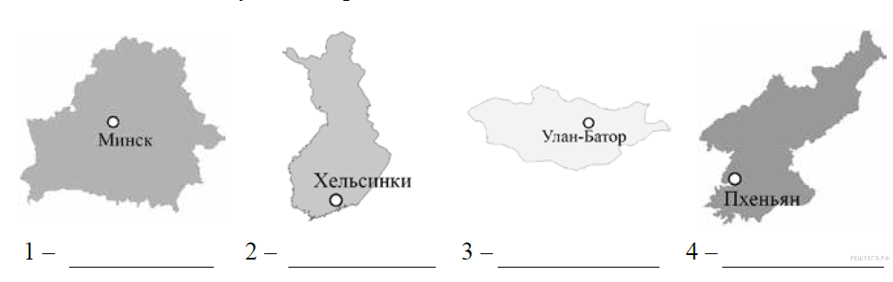

**Задание 2.** Определите расположение указанных Вами стран на схеме из задания 1 и впишите в пустые квадраты их **номера**.

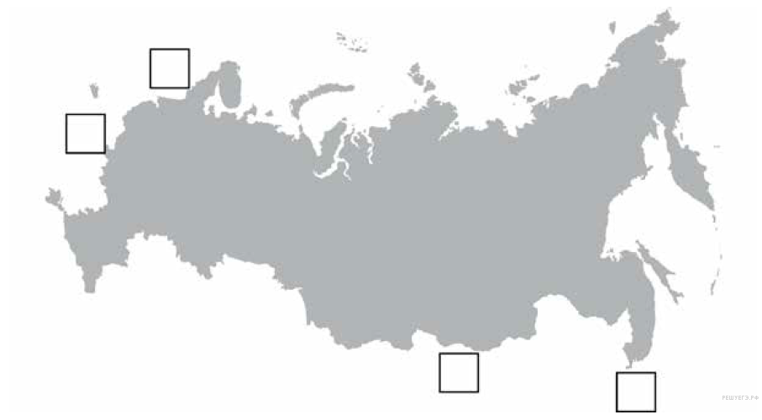

**Задание 3.** С какой из указанных Вами стран Россия граничит имеет самую протяженную границу ? Запишите в ответе **название** страны.

**Задание 4.** На диаграмме отображена протяжённость границ России с указанными Вами странами. Установите соответствие между столбцами диаграммы и названиями этих стран. Запишите в ответе номера стран под соответствующими буквами.

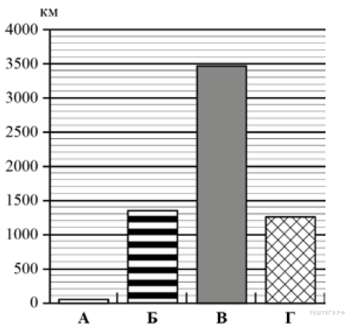

|  |  |  |  |
| --- | --- | --- | --- |
| А | Б | В | Г |
|  |  |  |  |

**Задание 5.** На карте буквами обозначены объекты, определяющие географическое положение России. Запишите в таблицу названия этих объектов.

|  |  |  |  |
| --- | --- | --- | --- |
| А | Б | В | Г |
|  |  |  |  |

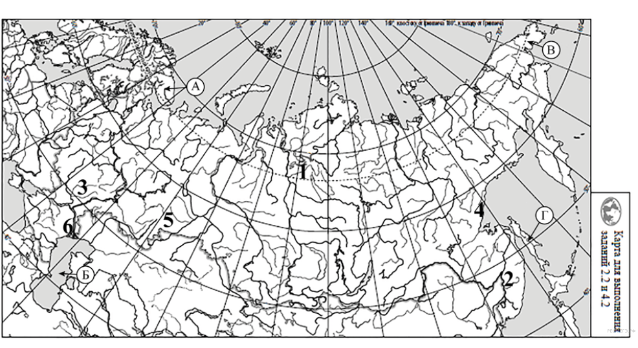

**Задание 6.** Какая форма рельефа обозначена на карте цифрой 5? Запишите в ответе название этого географического объекта. *Путорана, Сихотэ-Алинь, Приволжская, Сунтар-Хаята, Урал, Прикаспийская.*

**Часть 2**

**Задание 7.** На основе данных, приведённых в тексте, сделайте необходимые расчёты и заполните таблицу. (Для расчётов используйте калькулятор.)

Амур – река на юге Сибири и Дальнего Востока. Длина Амура 2824 километра от места слияния рек Шилки и Аргуни на восточных склонах Борщовочного хребта до его впадения в Амурский лиман. В Большой советской энциклопедии говорится, что Амурский лиман относится к Японскому морю, а Международная гидрографическая организация относит его к Охотскому. Площадь бассейна Амура составляет 1855 тысяч км². Он занимает четвёртое место среди рек России по данному показателю.Большая часть годового стока обусловлена летне-осенними муссонными дождями, что приводит к значительным колебаниям уровня воды в реке. Но после строительства нескольких ГЭС на основных притоках Зее, Буреи и Сунгари, паводки на Амуре стали не такими выраженными. За год из Амура вытекает около 404 км³ воды. Большая часть бассейна реки Амур расположена в зоне распространения многолетней мерзлоты, что связано с областью резко континентального климата. Лишь на Дальнем Востоке в области муссонного климата территория лишена мерзлоты.Бассейн Амура расположен в четырёх природных зонах: лесной (с подзонами хвойно-широколиственных лесов и тайги), лесостепной, степной и полупустынной.

|  |  |
| --- | --- |
| Исток |  |
| Устье |  |
| Бассейн стока |  |
| Падение реки, м |  |
| Уклон реки, см/км |  |
| Длина, км |  |
| Расход воды в районе устья, м3/с |  |
| Тип реки по характеру течения |  |
| Тип питания |  |
| Режим реки |  |

**Задание 8.** На рисунках представлены климатограммы, построенные по данным метеонаблюдений в разных частях России. Определите, какому климатическому поясу соответствует каждая климатограмма.

|  |  |
| --- | --- |
| **А** | **Б** |
| https://geo8-vpr.sdamgia.ru/get_file?id=49541 | https://geo8-vpr.sdamgia.ru/get_file?id=49542 |
|  |  |

**Задание 9. Задание выполняется по климатограммам приведенным в задании 8.** Определите климатические показатели указанного Вами климатического пояса по соответствующей климатограмме и заполните таблицу.

|  |  |  |  |  |
| --- | --- | --- | --- | --- |
| **Средняя температура**  **воздуха, °С** | | **Годовая**  **амплитуда**  **температур, °С** | **Годовое**  **количество**  **осадков, мм** | **Месяц, на который**  **приходится наибольшее**  **количество осадков** |
| **в январе** | **в июле** |
|  |  |  |  |  |

**Задание 10.** Используя приведённую ниже таблицу и графики динамики численности населения по субъектам Российской Федерации за период 2014–2018 гг., выполните задания.

**Динамика численности населения, человек**

|  |  |  |  |  |  |  |
| --- | --- | --- | --- | --- | --- | --- |
| **№ п/п** | **Субъекты РФ** | **2014 г.** | **2015 г.** | **2016 г.** | **2017 г.** | **2018 г.** |
| 1 | Самарская область | 3211187 | 3212676 | 3205975 | 3203679 | 3193514 |
| 2 | Омская область | 1973876 | 1978183 | 1978466 | 1972682 | 1960081 |
| 3 | Липецкая область | 1159866 | 1157865 | 1156093 | 1156221 | 1150201 |
| 4 | Краснодарский край | 5404273 | 5453329 | 5513804 | 5570945 | 5603420 |

**Задание 11. Задание выполняется по таблице из задания №10** Какой из приведённых в таблице субъектов Российской Федерации приобрёл меньше всего населения за период с 2014 г. по 2015 г.? (При необходимости Вы можете воспользоваться калькулятором.)

**Задание 12.**

«Солнечные панели»

Прочитайте текст и выполните задания 1 и 2. Солнечные панели Введение Солнечные батареи, или солнечные панели, сегодня всё больше используются в мире для получения электроэнергии. Их часто можно увидеть на крышах домов, особенно в странах с большим количеством солнечных дней в году. А некоторые крупные корпорации не только используют солнечные батареи для своих нужд, но даже продают избытки электроэнергии, полученные таким способом. 1

 Электроэнергию, получаемую с помощью солнечных батарей, часто называют «экологически чистой энергией».

**1. Почему электроэнергию, получаемую с помощью солнечных батарей, называют экологически чистой?**

Отметьте все верные варианты ответа.

1. При производстве солнечных панелей не используются ископаемые виды топлива, такие как нефть, газ и уголь. 

2. Получение электроэнергии от солнечных батарей не сопровождается выделением вредных веществ в атмосферу.

3. Получение электроэнергии от солнечных батарей позволяет экономить запасы нефти и газа на Земле. 4. Применение солнечных батарей позволяет получить больше электроэнергии, чем использование электростанций на угле, нефти и газе.

5. Солнечные электростанции занимают меньшие по площади территории, чем тепловые электростанции такой же мощности.

**2. От разной высоты положения Солнца над горизонтом зависит не только эффективность работы солнечных батарей, но и температура воздуха на поверхности Земли. Объясните, почему в средних широтах зимой намного холоднее, чем летом.**

Запишите свой ответ.